污泥浓缩专用药剂实验规程

- 污泥流程原理：

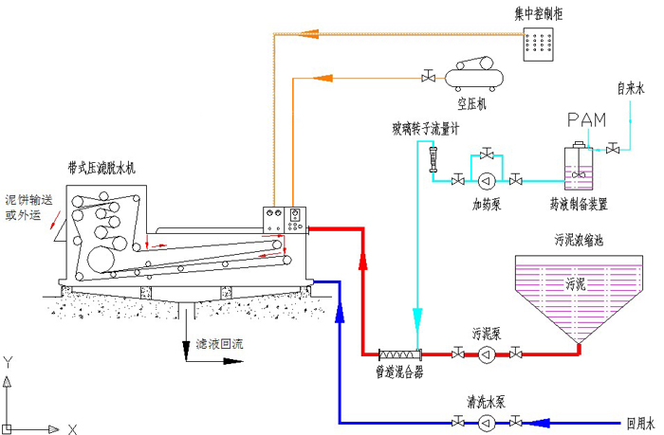

2、取样点：取经污泥池浓缩后的湿污泥，含水率96以上，取样点在污泥浓缩池污泥排口到管道混合器PAM加药之前均可。
3、取样量：10L
4、试验药剂：我公司污泥专用药剂FAS、阳离子PAM,
5、试验目的：验证污泥专用药剂的污泥絮凝效果、加药量及污泥脱水机适用性。
6、试验过程：
取1000mL烧杯2只，均放入600-800mL污泥样品， 搅拌均匀，一只烧杯按污水厂实际投加量投加PAM，投加后搅拌30秒静置。另一只烧杯先以200转/分钟的速度搅拌湿污泥，同时投加稀释十倍污泥专用药剂FAS,加药浓度以原液计算，等同于PAM浓度的，投加后搅拌30-60秒后投加PAM,投加浓度为原来的1/2.投加后搅拌30秒静置。
静置相同时间后（30分钟以上），采用相同的方式分离絮凝后的污泥和水，如滤纸抽吸过滤、离心分离、压滤分离等（最好采用与污水厂实际生产一致的方式），分离后分别称污泥和分离水。对比污泥的量和水的量。污泥量越少，分离水的量越多，药剂絮凝的效果越好。

调整不同的加药浓度和反应时间，做梯度试验，找到最佳的加药浓度和加药时间。

7、预期效果：
节省PAM的加药量，节省加药成本。
提高污泥浓缩效果。
提高污泥脱水率。

